62 miliardy na Polskie Sieci Energetyczne. Co na to spółki sektora?
Polskie Sieci Elektroenergetyczne S.A. planują zainwestować do 2036 roku prawie 62 miliardy złotych w rozwój krajowych sieci. Jak poinformowano w komunikacie omawiającym Plan Rozwoju Sieci Przesyłowej, zakłada on realizację 252 sieciowych zadań inwestycyjnych, budowę 5 225 km torów linii 400 kV oraz 775 km linii HVDC, a także powstanie 27 nowych i modernizację 110 stacji elektroenergetycznych.

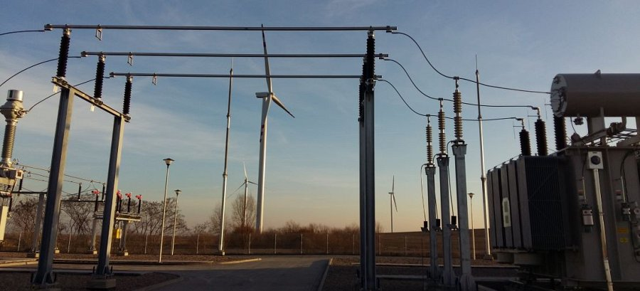
Plany inwestycyjne PSE zakładają m.in. przyłączenie nowych, stabilnych źródeł wytwórczych i magazynów energii; wyprowadzenie mocy z polskich morskich farm wiatrowych na Bałtyku; wyprowadzenie mocy z elektrowni jądrowych; integrację lądowych źródeł OZE z Krajowym Systemem Elektroenergetycznym; zwiększenie potencjału sieci krajowych do transportu energii przez Polskę jako hub tranzytowy; zasilenie w energię elektryczną nowych odbiorców przemysłowych, w tym w specjalnych strefach ekonomicznych; wsparcie rozwoju elektromobilności i elektryfikacji ciepłownictwa oraz zasilenie CPK, w tym kolei dużych prędkości.
Na rewolucji polskiego systemu elektroenergetycznego skorzystać mogą spółki zajmujące się wykonawstwem w branży przesyłu gazu oraz energii elektrycznej, np. notowany na GPW Atrem S.A.
„Atrem widzi szansę w rozwoju polskiego systemu elektroenergetycznego w związku z koniecznością gruntownej modernizacji krajowego systemu dystrybucji i przesyłu. Integracja z OZE czy konieczność rozwiązania problemu magazynowania energii – tutaj również mamy szanse wykorzystać nasze kompetencje, magazyny energii najlepiej zlokalizować w ramach budowanych przez nas głównych punktów zasilających. Przy akcentowanych przez PSE zadaniach, nasza spółka z pewnością mogłaby wykorzystać swoje kompetencje” – mówi prezes spółki Andrzej Goławski.
W których obszarach szczególnie Atrem widzi ciekawe szanse do wykorzystania? „Pracowaliśmy przy inwestycjach zarówno w farmy wiatrowe, jak i instalacje fotowoltaiczne. W Europie nisza ta jest dużo bardziej wypełniona, w Polsce jest jeszcze sporo do zagospodarowania. Duży potencjał widzimy w farmach morskich – Polska ma najlepsze warunki wietrzne na Bałtyku. Plany wykorzystania tego wydają się słuszne i nieuniknione. Wymaga to jednak znacznych nakładów, bo obecnie linie na Pomorzu są na granicy wytrzymałości. Atrem przygotowuje się do ekspansji na ten rynek, jednocześnie z ciekawością oczekując tego typu projektów” – podsumowuje Andrzej Goławski.
Polskie Sieci Elektroenergetyczne S.A. są operatorem elektroenergetycznego systemu przesyłowego w Polsce. Celem spółki jest świadczenie usług przesyłowych energii elektrycznej, przy zachowaniu wymaganych kryteriów bezpieczeństwa pracy Krajowego Systemu Elektroenergetycznego (KSE).

